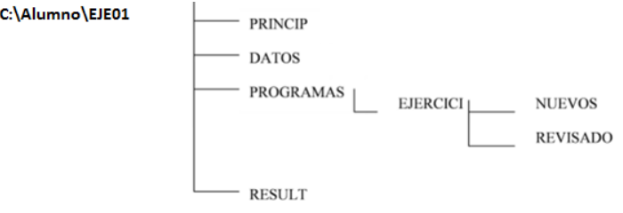

Situados en Programas para moverse a Nuevo:

1. Rutas absolutas

C:\Alumnos\EJE01\Programas > cd C:\Alumno\EJE01\Programas\ejercici\nuevos

1. Rutas relativas

C:\Alumno\EJE01\Programa > cd ejercici\nuevos

Situados en ejercici ¿Cómo nos movemos a Programas? (rutas relativas)

cd.. (volvemos al directorio padre)

Situados en ejercici ¿Cómo ir a EJE01?

Cd ..\..

Situados en ejercici ¿Cómo ir a RESULT?

Cd ..\..\RESULT

Mover **todos** los archivos del directorio result al princip

Copy result\**\*.\*** princip